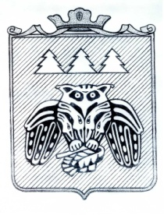

ПОСТАНОВЛЕНИЕ

Администрации района муниципального образования
муниципального района «Сыктывдинский»

«Сыктывдiн» муниципальнöй районын
муниципальнöй юкöнса администрациялöн

ШУÖМ

от 10 декабря 2014 года №12/2476

Об утверждении муниципальной программы
муниципального образования
муниципального района «Сыктывдинский»
«Развитие культуры, физической культуры
и спорта в МО МР «Сыктывдинский» (2015-2020 гг.)»

Руководствуясь статьёй 179 Бюджетного кодекса Российской Федерации, распоряжением Правительства Республики Коми от 27 мая 2013 №194-р «Внедрение унифицированной процедуры стратегического управления развитием муниципальных образований в Республике Коми», постановлением администрации муниципального образования муниципального района «Сыктывдинский» от 23 декабря 2013г. №12/3176 «О муниципальных программах муниципального образования муниципального района «Сыктывдинский», администрация муниципального образования муниципального района «Сыктывдинский»
ПОСТАНОВЛЯЕТ:

1.Утвердить муниципальную программу муниципального образования муниципального района «Сыктывдинский» «Развитие культуры, физической культуры и спорта в МО МР « Сыктывдинский» (2015-2020 гг.)» согласно приложению 1.
2.Контроль за исполнением настоящего постановления возложить на первого заместителя руководителя администрации муниципального района Е.Н.Треневу.
3.Настоящее постановление подлежит официального опубликованию и вступает в силу с 1 января 2015 года.

Руководитель администрации
муниципального района О.А.Лажанев

